ГУАП
КАФЕДРА № 43
ОТЧЕТ
ЗАЩИЩЕН С ОЦЕНКОЙ
ПРЕПОДАВАТЕЛЬ
к.т.н., доцент |  |  |  | В.Н. Коромысличенко
должность, уч. степень, звание |  | подпись, дата |  | инициалы, фамилия

ОТЧЕТ О ЛАБОРАТОРНОЙ РАБОТЕ

Разработка требований к ПО для поддержки разработки приложений с помощью ИИ

по курсу: Разработка и анализ требований
РАБОТУ ВЫПОЛНИЛ
СТУДЕНТ гр. № | 4131з |  |  |  | М. Д. Быстров
 |  |  | подпись, дата |  | инициалы, фамилия

Санкт-Петербург 2026

Задание
Разработать требования к ПО для поддержки разработки приложений с помощью ИИ.

Введение
Разработка требований, как процесс, включает в себя несколько этапов (по К. Вигерсу), основными из которых являются:
- Выявление – сбор информации от заинтересованных лиц;
- Анализ – обработка полученных данных;
- Документирование – перенос требований в формальную форму;
- Проверка – подтверждение формально задокументированных требований.

В данной лабораторной работе будут представлены результаты разработки требований к ПО для поддержки разработки приложений с помощью ИИ в ходе выполнения этапов 1-3. Итоговым результатом работы будет являться запись требований к программному обеспечению в форме SRS.

Выявление требований
На этапе выявления требований выясняются пожелания заинтересованных лиц относительно проектируемого ПО. Основным методом выявления является интервью (опрос) заказчика, пользователей, владельца продукта и других лиц, связанных с функционированием продукта в будущем.
На данном этапе определено, что целевыми пользователями являются программисты и специалисты по тестированию. Основным бизнес-кейсом является ускорение написания кода через контекстные подсказки, генерацию исходного кода и генерацию тестов.
В ходе опроса заинтересованных лиц путем совместного прототипирования (создания эскиза) были определены требования к пользовательскому графическому интерфейсу ПО (рисунок 1).
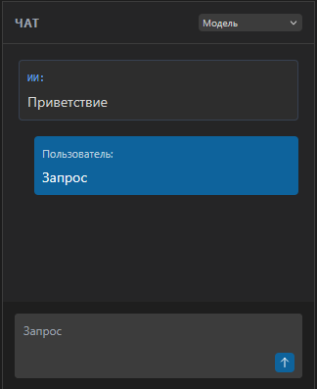
Рисунок 1 Эскиз пользовательского интерфейса ПО
Также в ходе интервью была составлена диаграмма вариантов использования (рисунок 2), отражающая требуемый функционал ПО и определяющая его границы использования.

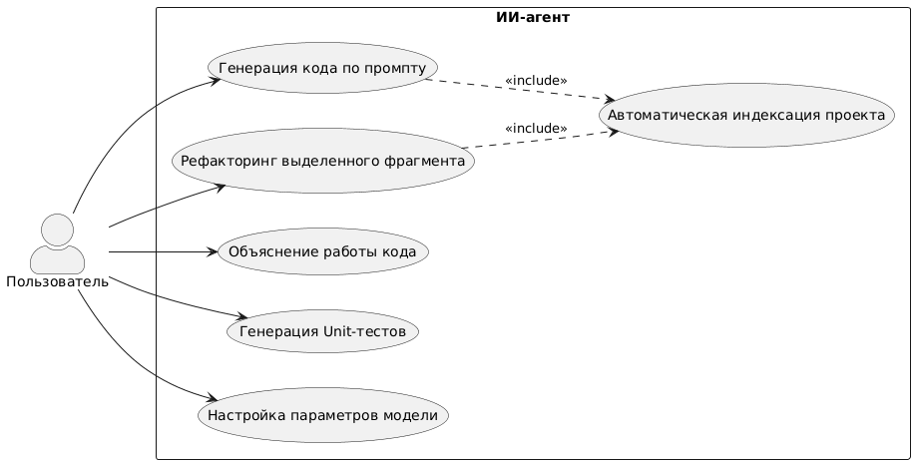
Рисунок 2 Диаграмма вариантов использования (выявление требований)

Анализ требований
На этапе анализа требований информация, полученная на этапе выявления требований, обрабатывается и представляется в виде, в котором будет использоваться на этапе документирования требований.
Одним из способов анализа является построение графических моделей (диаграмм). Составлена диаграмма потоков данных (DFD) для процесса поддержки разработки ПО, изображенная на рисунке 3.
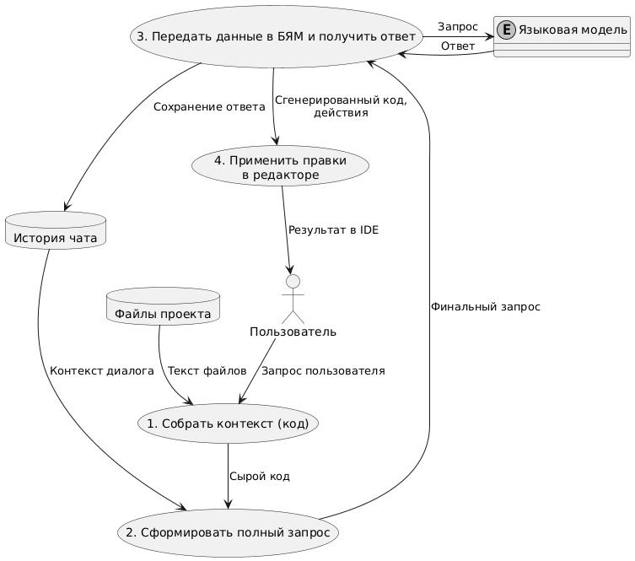
Рисунок 3 Диаграмма потоков данных
Для более подробного раскрытия процессов на этапе анализа часто используется диаграмма деятельности (Activity Diagram), на которой подробнее раскрывается бизнес-процесс. На такой диаграмме показана логика ветвления в потоках выполнения проектируемой программы. Диаграмма деятельности при обработке запросов пользователя показана на рисунке 4.
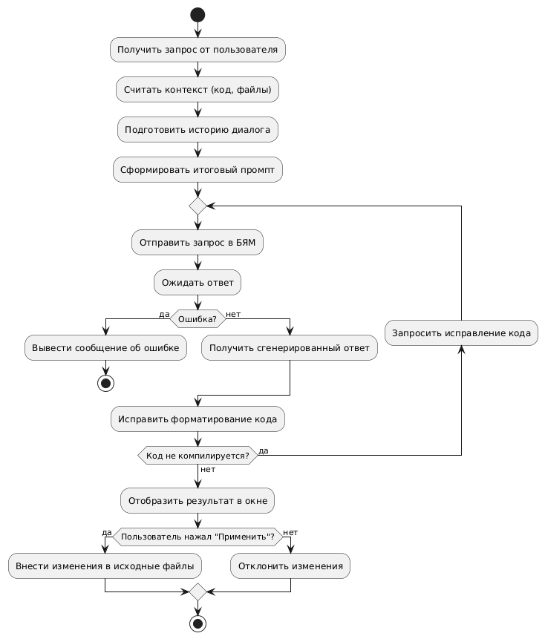
Рисунок 4 Диаграмма деятельности
На этапе анализа требований требования можно классифицировать и распределить по различным уровням приоритетов.
Классификация позволит распределить требования по их потенциальному влиянию на процесс разработки ПО. К примеру, бизнес-правила являются внешними ограничениями, которые нельзя нарушать в процессе проектирования, пользовательские требования должны быть учтены в первую очередь при разработке интерфейса, удовлетворение функциональным требованиям есть цель разработки внутренних алгоритмов системы, а нефункциональные требования накладывают ограничения на эти алгоритмы и архитектуру ПО.
Подход с ранжированием требований по приоритетам позволит определить наиболее важные и требовательные к срокам проектирования и создания части программного обеспечивания.
Требования с приоритетами представлены в таблице 1.

Таблица 1 Список требований с приоритетами
ID | Категория | Требование | Приоритет
BR-1 | Бизнес-правило | Система должна поддерживать работу с различными языковыми моделями; как облачными, так и локальными. | Высокий
UR-1 | Пользовательское | Пользователь должен иметь возможность вызывать контекстные действия через горячие клавиши и контекстное меню прямо в редакторе кода. | Высокий
UR-2 | Пользовательское | Наличие переключателя между режимами «Чат» и «Автодополнение кода». | Средний
FR-1 | Функциональное | Автоматический сбор контекста из локальных файлов проекта для повышения точности ответов. | Высокий
FR-2 | Функциональное | Генерация тестов: Автоматическое создание тестов для выбранных методов и классов. | Средний
FR-3 | Функциональное | Анализ ошибок: Генерация рекомендаций по исправлению ошибок на основе консольного вывода программы. | Средний
NFR-1 | Нефункциональное | Время отклика: Задержка перед началом генерации контекстного ответа не должна превышать 2 секунд. | Высокий
NFR-2 | Нефункциональное | Холодный старт: Время инициализации плагина при запуске IDE не должно превышать 20 секунд. | Высокий

Документирование требований
На этапе документирования требований информация, полученная в результате первых двух этапов, приобретает структурированную письменную форму для непосредственного использования в процессе разработки и тестирования.
Существуют различные формы и стандарты документирования требований к ПО. В данной лабораторной работе требования будут представлены в виде SRS (Software Requirements Specification). SRS состоит из пяти разделов, в которых описывается создаваемое ПО и требования к нему. В данной лабораторной работе будет представлен SRS, составленный в соответствии со стандартом IEEE STD 830-1998.

1. Введение
1.1. Цель
Данный документ представляет собой спецификацию требований к программному обеспечению для поддержки разработки приложений с помощью ИИ. Цель документа - определить функциональные возможности и ограничения системы для последующей разработки и тестирования.
1.2. Границы проекта
ПО предназначено для поддержки процесса разработки ПО путем автодополнения, рефакторинга, генерации тестов, объяснения кода непосредственно из среды разработки.
1.3. Определения и аббревиатуры
IDE - Интегрированная среда разработки.
LLM - Большая языковая модель.
Контекстное окно - объем данных, который модель может обработать за один запрос.
2. Общее описание
2.1. Перспективы продукта
ПО является дополнением к существующей среде разработки. Оно выступает посредником между разработчиком, локальной файловой системой разработчика (файлами исходного кода) и LLM.
2.2. Функции продукта
Генерация кода по текстовому описанию.
Автодополнение кода.
Анализ ошибок в терминале и предложение правок.
Автоматическое создание тестов.
2.3. Классы и характеристики пользователей
Классов пользователей два: разработчики и тестировщики ПО.
2.4. Ограничения
Зависимость от сети: при использовании удаленных моделей требуется постоянный доступ в Интернет.
Системные требования: индексация больших проектов может быть ограничена LLM и/или вычислительными ресурсами ПК пользователя.
Конфиденциальность: ПО не должно передавать локальный код на удаленный сервер без явного согласия пользователя.
2.5. Предположения и зависимости
Предполагается, что у пользователя установлена одна из поддерживаемых разрабатываемым ПО IDE и имеется доступ к локальной или удаленной LLM.
3. Специфические требования
В данном разделе подробно описываются все функциональные, нефункциональные и иные требования к разрабатываемому ПО.
3.1. Внешние интерфейсы
3.1.1. Пользовательский интерфейс
(UR-1) Интерфейс должен поддерживать назначение горячих клавиш для команд «Объяснить код», «Рефакторинг» и «Сгенерировать тесты».
(UR-2) Система должна предоставлять два режима взаимодействия: отдельное боковое окно чата и режим вставки кода непосредственно в редактор.
3.2. Функциональные требования
Функциональные требования определяют конкретные действия, которые должно выполнять программное обеспечение.
(BR-1) Система должна обеспечивать интерфейс для переключения между различными LLM.
(FR-1) Система должна автоматически сканировать файлы открытого проекта, строить индекс и извлекать релевантные фрагменты кода для включения в запрос.
(FR-2) По запросу пользователя система должна анализировать сигнатуру выбранного метода и генерировать соответствующий набор тестов, используя существующие в проекте библиотеки.
(FR-3) Система должна иметь доступ к потоку вывода терминала IDE, идентифицировать сообщения об ошибках и предлагать варианты их исправления.
3.3. Нефункциональные требования
Данный раздел определяет атрибуты качества, которым должна соответствовать система.
(NFR-1) Время от момента отправки запроса до начала генерации первого ответа не должно превышать 2 секунд.
(NFR-2) Время полной инициализации плагина при запуске IDE не должно превышать 20 секунд.
Вывод
В ходе выполнения первой лабораторной работы были составлены требования к ПО для поддержки разработки приложений с помощью ИИ.
Проведены этапы выявления, анализа и документирования требований. Результаты выполнения каждого этапа отражены в отчете. Итоговым результатом составления требований является документ SRS, составленный в соответствии со стандартом IEEE STD 830-1998.

